Дети в Интернете: памятка для родителейРекомендации специалистов 1-3 года 3-7 лет 7-12 лет подросток дети в семье семейные отношения
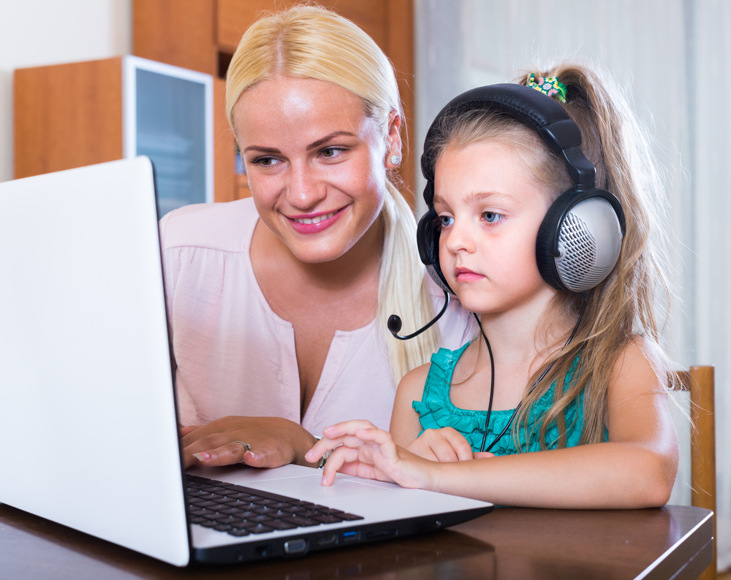
Наши дети большую часть свободного времени проводят во всемирной паутине, причем, это относится не только к подросткам, но и к младшим школьникам. Здесь они заводят друзей, общаются, ссорятся, мирятся. И виртуальная реальность для них так же значима, как и обычная жизнь. Это хорошо понимают мошенники, вербовщики и прочие злоумышленники, которые именно в Интернете ищут своих жертв. Кроме того, поддаваясь вирусной рекламе, ребенок попадает на сайты, которые изначально не запрашивал. Что делать, чтобы оградить своего ребенка от нежелательного контента (тексты, картинки, аудио, видеофайлы, ссылки на сторонние ресурсы) и опасных незнакомцев в Сети?
Есть несколько правил, которые стоит соблюдать всем родителям. Они очень простые, но помогут сделать нахождение ребенка в Интернете безопасным.
- Включите программы родительского контроля, позволяющие наблюдать за тем, что ребенок делает в Сети. Эту функцию имеют многие антивирусы.
- Расскажите ребенку о детских поисковых системах, таких, как Гогуль или Спутник.дети. Вся информация об этих специализированых детских системах есть на их сайтах. Ими легко пользоваться и их легко настроить. Однако имейте в виду, что ребенок не всегда сможет найти в детских системах информацию по своему запросу, поэтому не стоит категорично запрещать ему пользоваться обычными поисковыми системами. Просто предупредите, что вы будете контролировать его действия во «взрослом» Интернете. Таким образом, вы с одной стороны будете знать, что ищет ваш ребенок, а с другой – сохраните его доверие к вам.
- Постарайтесь договориться о том, чтобы ребенок сам сообщал вам о нахождении нежелательной для него информации. Пообещайте, что не будете ругать его, если он случайно посмотрит в Интернете видео, не предназначенное для детей, но расскажет о нем вам. Тоже самое относится и к общению с незнакомцами: расспрашивайте о том, с кем ребенок общается в Сети, вместе анализируйте действия и слова виртуальных друзей, предупреждайте о том, что за никами может скрываться кто угодно, в том числе и человек с плохими намерениями. При этом не воспринимайте общение ребенка с виртуальными знакомыми как что-то несерьезное и говорите о друзьях из Интернета так, как если бы говорили с ним о реальных людях.
- Объясните ребенку, что в Интернете ни в коем случае нельзя:
  - никому передавать свои личные данные, сообщать адрес, телефон, делиться информацией о семье и о родителях;
  - открывать вложения из писем, пришедших с незнакомых адресов;
  - переходить по незнакомым ссылкам и нажимать на баннеры и всплывающие окна;
  - передавать кому бы то ни было свои пароли;
  - отсылать кому бы то ни было свои фотографии;
  - встречаться с виртуальными знакомыми без контроля родителей.
- Если же ребенок собрался встретиться со знакомым из Сети, предложите ему пойти с ним. Пообещайте, что будете наблюдать за встречей со стороны и останетесь незамеченными. Когда же вы после нескольких таких встреч убедитесь в том, что знакомый вашего сына или дочери безопасен, ребенок сможет общаться и встречаться со своим приятелем уже без вашего контроля.
- Расскажите, что не вся информация в интернете достоверна, и приучите ребенка советоваться с вами по любому непонятному вопросу. Хвалите ребенка всякий раз, когда он задает вам вопросы о своей безопасности в Интернете.
- Заведите семейный почтовый ящик, чтобы у ребенка не было необходимости заводить свой собственный. Если же у ребенка есть своя почта, попросите предоставить вам от нее пароли, но пообещайте, что не будете без надобности контролировать его переписку. Также стоит поступить и с аккаунтами в социальных сетях.
- Запрещая что-то ребенку в Интернете и ограничивая его доступ к различным сайтам, не забывайте всякий раз напоминать о том, что вы делаете это ради его безопасности, что даже взрослые становятся жертвами мошенников, а обмануть детей значительно легче. Но при этом помните, что чрезмерный навязчивый контроль может усилить желание ребенка выйти за рамки дозволенного, поэтому доверительное и открытое общение с детьми зачастую гораздо эффективнее запретов.
- Приучите себя не просто интересоваться сайтами и группами, которые посещает ваш ребенок, но и заходить на них. Это позволит вам с одной стороны оценить их контент, а с другой – говорить с вашим сыном или дочерью на одном языке, что особенно важно для подростков.

Если речь идет о подростках
Подростки являются наиболее уязвимой группой, и подвергаются наибольшей опасности в Сети, потому как более активно используют возможности Интернета: ведут онлайн-дневники, общаются в чатах и различных социальных сетях, и при этом чувствуют себя взрослыми и самостоятельными.
Помимо прочих опасностей, подстерегающих подростков в Сети, на сегодняшний день для них существует реальная угроза стать жертвой вербовки, в том числе экстремистской направленности, превращающей человека в послушного зомби.
Расскажите ребенку о признаках, по которым можно вычислить возможного вербовщика, в том числе вербовщика ИГИЛ:
- вербовщики ищут потенциальных «жертв», как правило, в группах, посвященных компьютерным играм (особенно «стрелялкам»), знакомствам, а также в сообществах, объединяющих людей, столкнувшихся с какими-то жизненными проблемами или испытывающими депрессивное настроение.
- постучавшись в друзья, вербовщик сразу начинает задавать много вопросов о личной жизни ребенка, о его семье, о его тревогах и заботах: это помогает найти ему точки, на которые потом можно надавить с целью психологического воздействия;
- обычно вербовщик, войдя в доверие к ребенку, начинает советовать ему «порвать со всеми», «начать новую жизнь», «расстаться с теми, кто тебя не любит и не понимает», а затем приглашает на встречу, где обещает новых друзей и новые интересы.
Чтобы проверить, не состоит ли ваш ребенок в так называемой «группе смерти», зайдите к нему на страницу в социальной сети. Родителей должно насторожить:
- посты с хэштегами #морекитов, #тихийдом, #хочувигру, #млечныйпуть, #няпока, #ФилиппЛис, #мертвыедуши, #домкитов, #китобой, #рина, #infinityeye, #храмсмерти, #истина и пд.
- депрессивные фотографии, на которых изображены лестничные пролеты, крыши многоэтажек, рельсы, порезы на венах, ножи и лезвия, а также всевозможные изображения китов; оккультных знаков, сатанинских символов, иероглифов,
- «фейки» в списке друзей ребенка; на фейковых страницах мало личных фотографий, на аватарке может быть изображено животное, растение или символ; графа с информацией о себе либо пустая, либо заполнена частично; а имена у фейков нередко вычурные и фантасмагоричные.
При этом надо помнить, что размещение подобного контента (депрессивных статусов и картинок) на своей странице может быть всего лишь данью моде, поэтому, если вы нашли нечто подобное в социальных сетях вашего ребенка, спокойно поговорите с ним без паники и нотаций, предложите ему рассказать о том, как общаются подростки между собой в Интернете, что значат те или иные символы и фразы. Пусть это будет выглядеть как интерес с вашей стороны, а не как контроль. Если ребенок пойдет на разговор и охотно вам все расскажет, то, скорее всего, боятся вам нечего: дети же, вступившие в «группу смерти», становятся замкнутыми, потому что верят, что стали частью мира, спрятанного от посторонних глаз, стали избранными и не должны никому выдавать свою тайну, даже родителям.

